岡山の高校図書館プレゼンツ
でーれーBOOKS
2015
でーれーBOOKSとは、岡山県の高校図書館関係者によるおすすめ本コンテストです。平成26年度は、「読書は小説だけじゃない！」をキャッチフレーズに、小説以外のおすすめ本を対象として行い、2015年2月に大賞が決定しました。
（主催：岡山県高等学校図書館ネットワーク研究委員会）
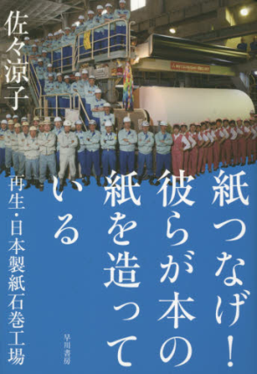
【大賞】 紙つなげ！彼らが本の紙を造っている
著者の佐々涼子さんから
受賞コメントをいただきました！
高校生の皆さん。ノンフィクションは不思議な力を持っています。人は現実と出会って変化し、今度は新しい自分が現実に影響を与える。その奇跡のようなできごとを私は信じています。この本は大勢の人達が被災地からつないだたすきです。きっと読み終わった頃には、皆さんの人生は少し前に進み、世の中は違ってみえることでしょう。社会に出る前の皆さんに、この本を手渡せる幸せを感じています。司書の皆さん、このたびは素晴らしい賞をありがとうございました！
センスは知識から  はじまる  NO  IMAGE | いのちの花  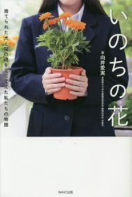 | ナウシカの飛行具、  作ってみた  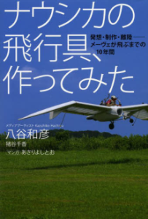 | 跳びはねる思考  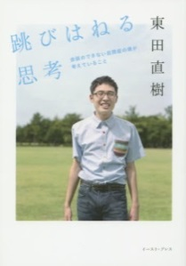 | 子どもはなぜ  勉強しなくちゃ  いけないの？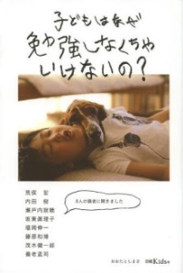 | 10代のうちに知っておきたい 折れない心の作り方
わたしはマララ | 熱く生きる  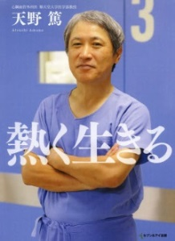 | 大人はどうして  働くの？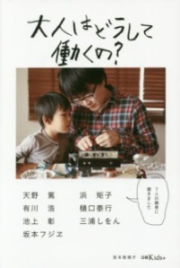 | 大賞 『紙つなげ、彼らが本の紙を造っている』 佐々涼子／著，早川書房  2位 『センスは知識からはじまる』 水野学／著，朝日新聞出版  3位 『いのちの花』 向井愛実／著，WAVE出版  4位 『ナウシカの飛行具、作ってみた』 八谷和彦，猪谷和子／著，幻冬舎  5位 『跳びはねる思考』 東田直樹／著，イーストプレス  6位 『子どもはなぜ勉強しなくちゃいけないの？』 おおたとしまさ／著，日経BP社  6位 『10代のうちに知っておきたい折れない心の作り方』 水島広子／著，紀伊國屋書店  6位 『わたしはマララ』 マララ・ユスフザイ／著，学研パブリッシング  9位 『熱く生きる』 天野篤／著，セブン＆アイ出版  10位 『大人はどうして働くの？』 宮本恵理子／著，日経BP社
決定!

